附件：
无公害农产品防伪标识（2016版）征订说明

全国统一的无公害农产品防伪标识（2016版）（以下简称“标识”）是加施于通过无公害农产品认证的产品或产品包装上的证明性标记。该标识的使用是政府对生产者、经营者及消费者合法权益维护的凭证，是国家有关部门对无公害农产品进行有效监督和管理的重要手段。
一、标识征订
（一）征订期限
凡适宜使用无公害农产品防伪标识的产品，申请人应当在其申请的产品通过评审后6个月内完成标识征订工作。
（二）征订步骤
第一步：查询征订状态
用标产品在通过评审后，部中心将短信通知申请人征订标识。申请人收到短信通知后，请登录中国农产品质量安全网（www.aqsc.org），在无公害农产品-产品查询-通过认证审核须征订标识产品目录中查询产品订标状态，也可随时登录上述网站查询申请产品是否通过评审，通过评审的可以开始征订标识。
第二步：选定标识种类和规格
对照标识样标和《无公害农产品防伪标识（2016版）征订表》（表1），选定适合的标识种类和规格，并计算征订标识的数量及汇款金额。
第三步：银行汇款
通过银行或网银向农业部农产品质量安全中心汇款订标时，一定要在汇款附言中注明征订单位名称及汇款用途（即：XX单位无公害标识），以免造成征订表和标识款无法核对。
第四步：填写征订表
逐项填写《无公害农产品防伪标识(2016版）征订表》（表1）。征订表可复印，也可从中国农产品质量安全网下载。填写完成的征订表需加盖单位公章。
温馨提示：根据国家税务总局2017年第16号公告，自2017年7月1日起，购买方为企业的，索取增值税普通发票时，应向销售方提供纳税人识别号或统一社会信用代码；销售方为其开具增值税普通发票时，应在“购买方纳税人识别号”栏填写购买方的纳税人识别号或统一社会信用代码。不符合规定的发票，不得作为税收凭证用于办理计税、退税、抵免等涉税业务。因此，请务必认真填写纳税人识别号或统一社会信用代码。
第五步：发送传真或电子邮件
将标识征订表与银行汇款凭证复印件同时传真或发邮件至农业部农产品质量安全中心。以邮件形式发送的会收到邮箱的自动回复，以传真形式发送的请电话确认。两种方式选择其一，请勿重复发送。
银行汇款凭证字迹不清的，请将汇款帐户名称、汇款日期、汇款金额、标识征订单位名称及联系人、联系方式在凭证复印件的空白处重新书写，需保证字迹清晰工整。
第六步：网上查询信息
在将标识征订表和银行汇款凭证复印件同时提交至农业部农产品质量安全中心后，可在中国农产品质量安全网无公害农产品标识征订栏目下查询标识征订进展情况、无公害农产品证书发放情况等内容。
（三）生产及发货
农业部农产品质量安全中心在确认收到企业汇款后即安排标识生产，一般款到20个工作日（以银行与我中心核对帐款具体日期为准）即会为企业邮寄标识。发票随标识一并寄送。请收到标识后仔细查找包装箱内的发票，以免遗失。
二、联系方式
（一）银行开户信息
开户名称：农业部农产品质量安全中心
开户银行：中国农业银行北京北下关支行
银行帐号：11-050601040009940
联 行 号：39841
（二）联系方式
联系单位：农业部农产品质量安全中心监督处
联系电话： 010-62133119，010-62131998（电话受理时间：上午8:30-11:30、下午13:30-16:30，国家法定节假日休息）
联系地址：北京市海淀区学院南路59号
传真：010-62191445（24小时自动接收）
邮箱：wghbszd@126.com(自动回复邮件）
三、标识使用
（一）无公害农产品证书有效期为三年。使用无公害农产品防伪标识的单位和个人，应在无公害农产品证书规定的产品范围和有效期内使用，不得超范围和逾期使用，不得买卖和转让标识。
（二）对不按规定使用标识的单位和个人，农业部农产品质量安全中心将暂停或撤销其无公害农产品证书及标识使用权。
（三）标识使用者应建立标识使用管理制度，对标识的使用情况如实记录，登记造册并存档，存期三年，以备后查。
四、标识的防伪及查询
在无公害农产品证书有效期内的标识可以查询到使用该标识单位及产品的相关信息，且能辨别标识的真伪。查询方式有两种：
（一）扫描二维码查询
1、纸质刮开式、锁扣、捆扎带3种标识：直接扫描标识表面二维码，进入无公害农产品防伪标识管理系统，显示如下信息：
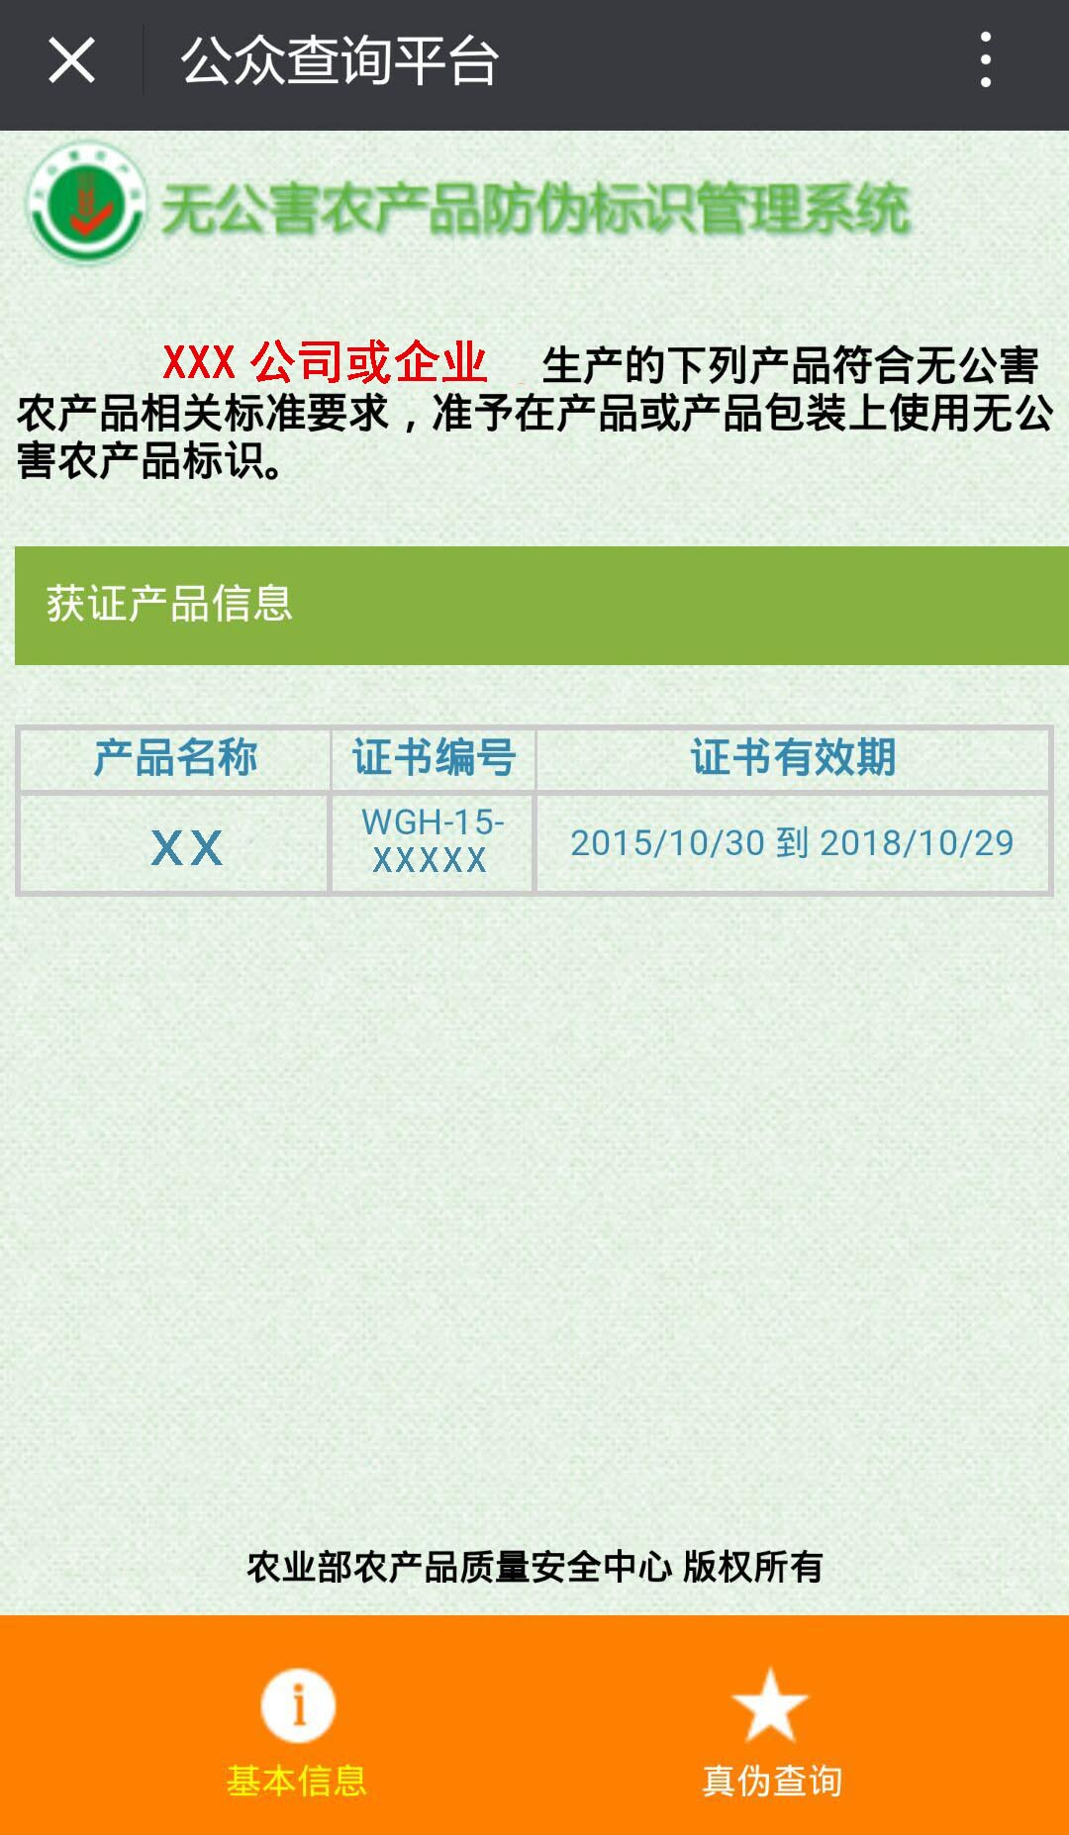
2、纸质揭开式、全息揭开式（1号、2号标识除外）标识：将粘贴在包装上的标识揭开，可看到留在包装上的二维码和验证码。扫描二维码，进入无公害农产品防伪标识管理系统。
3、点击无公害农产品防伪标识管理系统下方的真伪查询，输入4位验证码（刮开式标识需刮开涂层获取验证码），点击查询。验证结果如图：

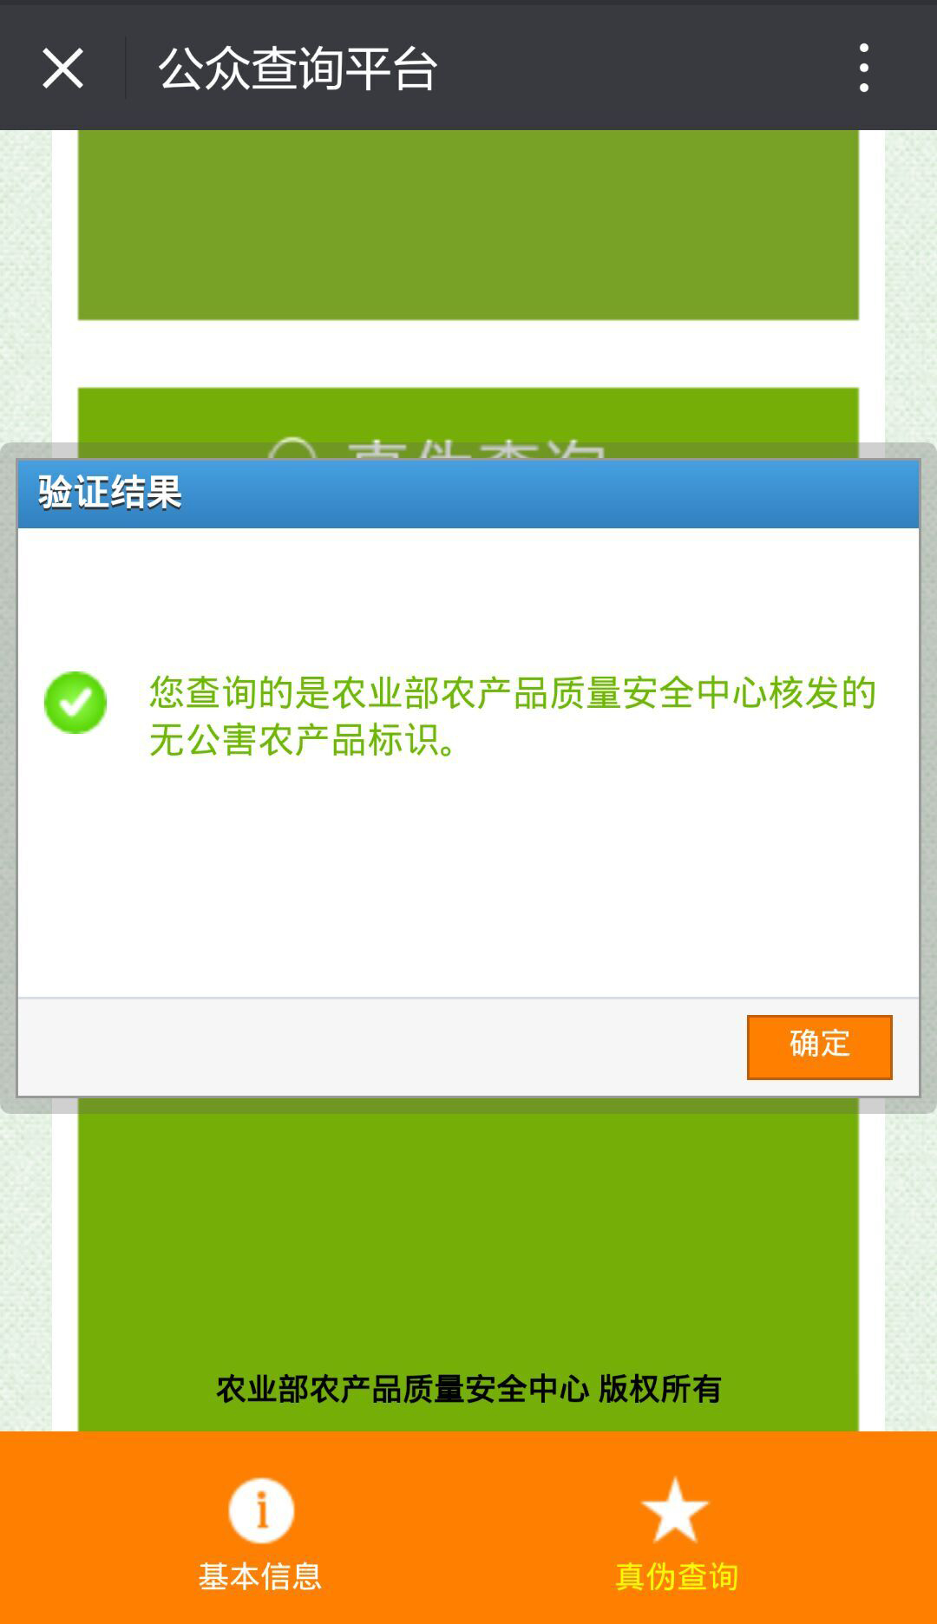
（二）网站查询
点击中国农产品质量安全网（www.aqsc.org）“防伪查询”栏目，进入“无公害农产品防伪标识公众查询平台”，在框内输入16位数字码，确认无误后按“查询”键，即可迅速得到查询结果。其中纸质刮开式、锁扣、捆扎带3种标识在框内输入二维码下面的12位数码+涂层下的4位验证码；揭开式1号、2号标识直接输入16位数字码；揭开式3号、4号、5号标识在框内输入二维码下面的12位数码+ 4位验证码。

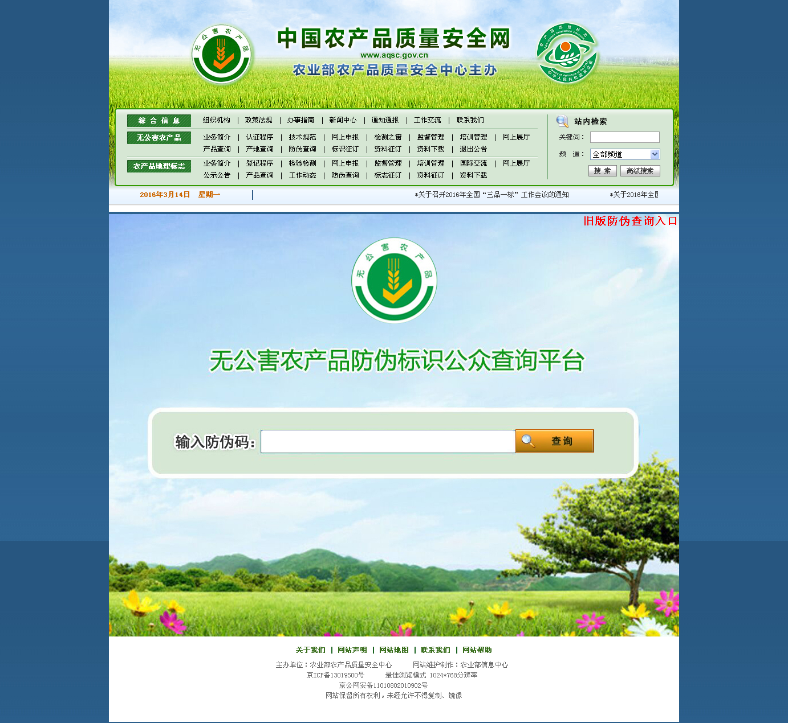
特别提示：
1. 请征订单位在收到标识后进行标识数码抽样查询。如有问题，请及时与农业部农产品质量安全中心联系。
2. 无公害农产品标识需要一定的生产周期，急需使用时请尽量提前30天征订，以免影响使用。

农业部农产品质量安全中心

